TRƯỜNG ĐẠI HỌC THỦY LỢI



BÁO CÁO Bài Tập lớn môn Nhận Dạng Mẫu

XÂY DỰNG ỨNG DỤNG Nhận Dạng Giống Mèo sử dụng yoloV8N kết hợp mobilenetv2 Custom Head

Sinh viên thực hiện : Nguyễn Văn Quân
MSV : 2251262627
Lớp : 64TTNT1

NGƯỜI HƯỚNG DẪN | - PGS.TS. NGUYỄN QUANG HOAN

Hà Nội, năm 2025
Mục lục

CHƯƠNG 1: GIỚI THIỆU BÀI TOÁN 4
1.1 Giới thiệu bài toán 4
1.2 Mục tiêu 5
CHƯƠNG 2 : GIỚI THIỆU BỘ DỮ LIỆU 6
2.1 Giới thiệu bộ dữ liệu 6
CHƯƠNG 3: CƠ SỞ LÝ THUYẾT VÀ CÔNG NGHỆ 7
3.1 YOLOv8 7
3.2 MobileNetV2 Custom Head 8
CHƯƠNG 4: TRỰC QUAN HÓA VÀ TIỀN XỬ LÝ 9
DỮ LIỆU 9
4.1 Số lượng giống thú cưng 9
4.2 Số lượng mèo 9
4.3 Tỷ lệ các giống mèo 10
4.4 Trực quan hóa ảnh mẫu 10
CHƯƠNG 5: THỰC NGHIỆM VÀ KẾT QUẢ 11
5.1 Mục tiêu 11
5.2. Detect và crop mèo bằng YOLOv8 11
5.3. Chia dữ liệu 12
5.4. Tăng cường dữ liệu (Data Augmentation) 12
5.4. Xây dựng mô hình MobileNetV2 Custom Head 13
5.4.1 Mô hình cơ sở 13
5.4.2 Lớp phân loại tùy chỉnh 14
5.4.3 Hyperparameters 14
5.5 Kết quả 15
5.5.1 Biểu đồ Accuracy và Loss 15
5.5.2 Confusion Matrix 17
5.5.3 Độ chính xác từng lớp 18
5.5.4 Đánh giá tổng thể 19
CHƯƠNG 6: DEMO GIAO DIỆN 20
CHƯƠNG 7: KẾT LUẬN 21
TÀI LIỆU THAM KHẢO 22

Mở Đầu
Trong thời đại công nghệ số phát triển mạnh mẽ, trí tuệ nhân tạo (Artificial Intelligence – AI) đang trở thành nền tảng cốt lõi của nhiều ứng dụng trong đời sống hiện đại. Trong đó, thị giác máy tính (Computer Vision) là một lĩnh vực quan trọng của AI, giúp máy tính có khả năng “nhìn thấy”, “hiểu” và “phân tích” hình ảnh từ thế giới thực. Những ứng dụng của thị giác máy tính có thể kể đến như: nhận dạng khuôn mặt, phát hiện đối tượng, giám sát an ninh, hay phân loại động vật trong môi trường tự nhiên.
Đặc biệt, bài toán nhận dạng giống mèo đang nhận được sự quan tâm lớn nhờ tiềm năng ứng dụng trong các hệ thống quản lý, chăm sóc và nghiên cứu thú cưng. Mèo là một trong những loài vật nuôi phổ biến nhất trên thế giới, với hàng trăm giống khác nhau, mỗi giống mang những đặc điểm riêng về hình dáng, màu lông và khuôn mặt. Tuy nhiên, việc phân biệt các giống mèo bằng mắt thường thường khó khăn do sự tương đồng cao giữa các đặc điểm hình thái.
Từ thực tế đó, đề tài “Nhận dạng giống mèo sử dụng mô hình học sâu (YOLO + MobileNetV2)” được đề xuất. Đề tài hướng đến việc xây dựng một hệ thống có khả năng phát hiện và phân loại giống mèo tự động từ hình ảnh, nhằm ứng dụng trong các nền tảng hỗ trợ nhận dạng, quản lý hoặc tìm kiếm thông tin thú cưng. Hệ thống kết hợp hai công nghệ học sâu hiện đại: YOLO (You Only Look Once) để phát hiện đối tượng mèo trong ảnh và MobileNetV2 để phân loại giống mèo một cách chính xác và nhanh chóng.
Việc triển khai mô hình này không chỉ góp phần khẳng định vai trò của AI trong lĩnh vực nhận dạng hình ảnh, mà còn mở ra tiềm năng ứng dụng rộng rãi trong nghiên cứu khoa học, thương mại điện tử và đời sống hằng ngày.

CHƯƠNG 1: GIỚI THIỆU BÀI TOÁN

1.1 Giới thiệu bài toán
Trong lĩnh vực thị giác máy tính, bài toán nhận dạng đối tượng là một trong những hướng nghiên cứu cốt lõi, nhằm giúp máy tính có khả năng xác định và phân loại các đối tượng trong hình ảnh hoặc video [1]. Trong đó, bài toán nhận dạng giống mèo là một trường hợp cụ thể nhưng có tính ứng dụng cao trong thực tế.
Hiện nay, số lượng người nuôi mèo trên toàn thế giới ngày càng tăng [2], dẫn đến nhu cầu nhận dạng và phân loại giống mèo phục vụ các mục đích khác nhau như: quản lý thú cưng, chẩn đoán bệnh di truyền, nghiên cứu lai tạo, hoặc đơn giản là xác định giống mèo trong các nền tảng chia sẻ ảnh. Tuy nhiên, việc phân biệt các giống mèo thủ công thường gặp khó khăn do sự tương đồng lớn về hình thái giữa các giống, đặc biệt trong điều kiện ánh sáng, góc chụp hoặc chất lượng ảnh khác nhau [3].
Từ nhu cầu thực tế đó, bài toán được đặt ra là: “Làm thế nào để xây dựng một hệ thống có khả năng tự động phát hiện mèo trong hình ảnh và phân loại chính xác giống mèo tương ứng bằng phương pháp học sâu?”
Để giải quyết bài toán này, đề tài kết hợp hai mô hình học sâu hiện đại:
+ YOLOv8 (You Only Look Once) – một mô hình phát hiện đối tượng thời gian thực có khả năng nhận diện chính xác vị trí mèo trong ảnh.
+ MobileNetV2 – một mô hình mạng nơ-ron tích chập (CNN) nhẹ, tối ưu cho các thiết bị có giới hạn tài nguyên, được sử dụng để phân loại giống mèo dựa trên đặc trưng hình ảnh.
Việc xây dựng hệ thống nhận dạng giống mèo tự động không chỉ mang ý nghĩa học thuật trong việc áp dụng công nghệ AI và Deep Learning, mà còn có giá trị thực tiễn cao, mở ra khả năng phát triển các ứng dụng nhận dạng thú cưng thông minh trong tương lai.

1.2 Mục tiêu
Đề tài hướng đến việc xây dựng một hệ thống nhận dạng giống mèo tự động bằng cách kết hợp giữa mô hình phát hiện đối tượng (YOLO) và mô hình phân loại hình ảnh (MobileNetV2). Các mục tiêu cụ thể bao gồm:
- Thu thập và xử lý dữ liệu hình ảnh mèo thuộc nhiều giống khác nhau, đảm bảo độ đa dạng về góc chụp, ánh sáng và kích thước ảnh.
- Huấn luyện mô hình YOLO để phát hiện vị trí mèo trong ảnh, đảm bảo độ chính xác và tốc độ nhận diện cao.
- Huấn luyện mô hình MobileNetV2 để phân loại giống mèo dựa trên vùng ảnh đã được phát hiện.
- Tích hợp hai mô hình thành một hệ thống hoàn chỉnh, có khả năng nhận dạng mèo và dự đoán giống mèo từ hình ảnh đầu vào.
- Đánh giá mô hình bằng các chỉ số như độ chính xác (accuracy), độ nhạy (recall), độ đặc hiệu (precision) và tốc độ xử lý.
- Thiết kế giao diện người dùng đơn giản và thân thiện, giúp người dùng có thể tải ảnh mèo lên và nhận kết quả nhận dạng trực quan.

CHƯƠNG 2 : GIỚI THIỆU BỘ DỮ LIỆU

2.1 Giới thiệu bộ dữ liệu
Bộ dữ liệu Oxford-IIIT Pet Dataset[4] do nhóm nghiên cứu Visual Geometry Group (VGG) tại Đại học Oxford phát triển.
Bộ dữ liệu bao gồm 37 lớp (breed), trong đó có cả chó (SPECIES = 2) và mèo (SPECIES = 1) với khoảng 200 ảnh cho mỗi lớp, tổng cộng hơn 7.000 hình ảnh.
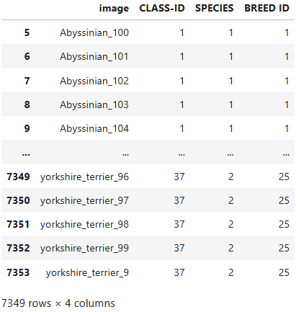
Cấu trúc dữ liệu gồm có 4 đặc trưng : image, CLASS-ID, SPECIES, BREED ID

CHƯƠNG 3: CƠ SỞ LÝ THUYẾT VÀ CÔNG NGHỆ

3.1 YOLOv8
YOLOv8 (You Only Look Once – phiên bản 8 ) [5] là một trong những mô hình phát hiện đối tượng (Object Detection) tiên tiến nhất hiện nay, được phát triển bởi nhóm Ultralytics và ra mắt vào đầu năm 2023 [6]. YOLOv8 kế thừa tinh hoa từ các phiên bản trước (YOLOv5, YOLOv7) đồng thời được cải tiến về hiệu suất, tốc độ và độ chính xác, giúp mô hình hoạt động hiệu quả trên nhiều thiết bị và quy mô dữ liệu khác nhau.
YOLOv8 được thiết kế theo kiến trúc anchor-free, giúp giảm độ phức tạp trong việc xác định các hộp giới hạn (bounding box), đồng thời cải thiện tốc độ huấn luyện và độ chính xác. Mô hình bao gồm ba thành phần chính:
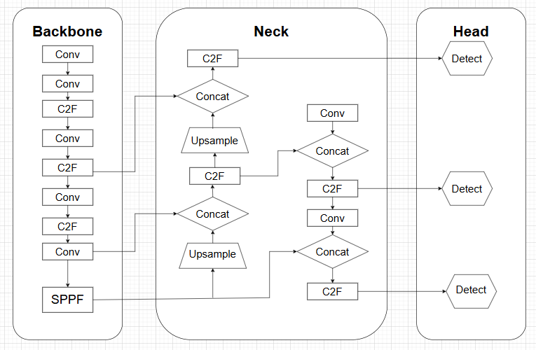
Chức năng trong đề tài :
+ YOLOv8 sẽ phát hiện vị trí mèo trong ảnh bằng cách tạo hộp giới hạn (bounding box) quanh khu vực chứa mèo.
+ Sau khi phát hiện, vùng ảnh mèo này được cắt ra và chuẩn hóa (resize, normalize) để đưa vào mô hình MobileNetV2 Custom Head ở bước tiếp theo.

3.2 MobileNetV2 Custom Head
MobileNetV2 [7] là một kiến trúc mạng nơ-ron tích chập (CNN – Convolutional Neural Network) được phát triển bởi Google vào năm 2018.Khác với các mô hình lớn như ResNet[8], VGG16[9] hay Inceptionv3[10], MobileNetV2 được thiết kế tối ưu cho các thiết bị di động và hệ thống nhúng (Edge AI), nơi tài nguyên tính toán và bộ nhớ hạn chế.
MobileNetV2 Custom Head[11] dựa trên kiến trúc của MobileNetV2 [7] , nhằm mục tiêu tạo ra mô hình nhẹ, nhanh, nhưng vẫn đạt độ chính xác cao trong các bài toán nhận dạng ảnh và thị giác máy tính. Điều quan trọng nhất kiến trúc MobilenetV2 [7] ban đầu có hàng nghìn nút trong các lớp phân loại có thể dẫn đến mô hình học lâu cho bài toán. Thay vào đó sử dụng MobileNetV2 Custom Head [11], mô hình chỉ cần học phần đặc trưng riêng cho bài toán dẫn đến tiết kiệm thời gian

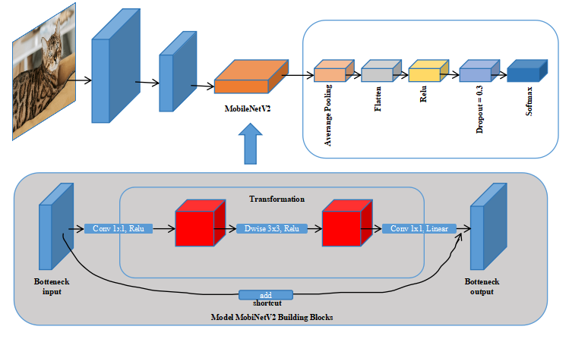

CHƯƠNG 4: TRỰC QUAN HÓA VÀ TIỀN XỬ LÝ

DỮ LIỆU

4.1 Số lượng giống thú cưng
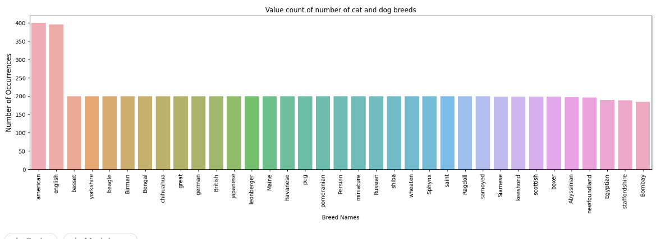
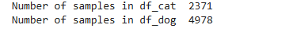
Bộ dữ liệu có tổng 2371 mẫu mèo và 4978 mẫu chó. Do đề tài là nhận dạng giống mèo -> cần lọc các mẫu mèo ra riêng

4.2 Số lượng mèo
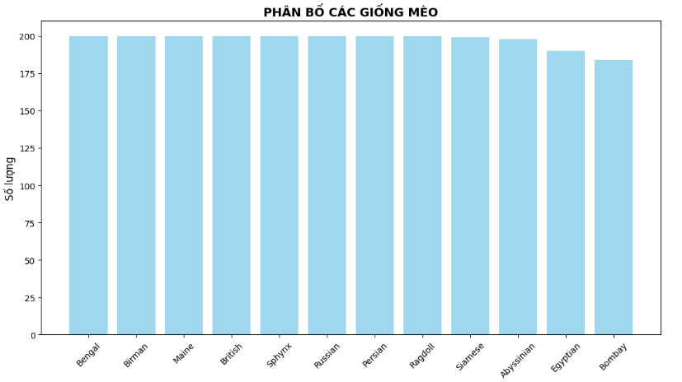
Có thể thấy rằng các giống mèo đều có số lượng mẫu gần tương đồng nhau từ 180-200 mẫu / giống -> Không cần cân bằng dữ liệu

4.3 Tỷ lệ các giống mèo
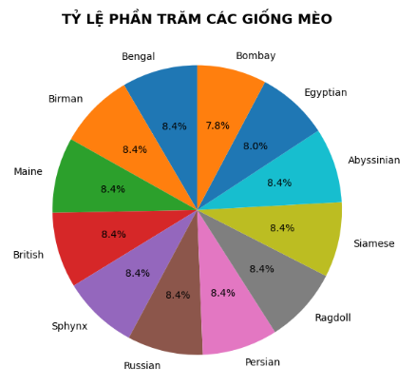

4.4 Trực quan hóa ảnh mẫu
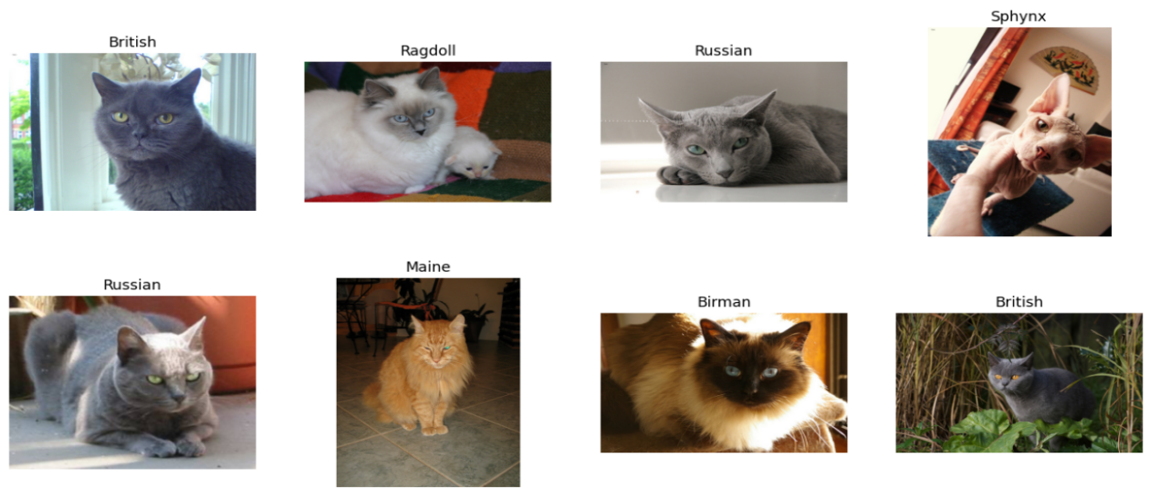
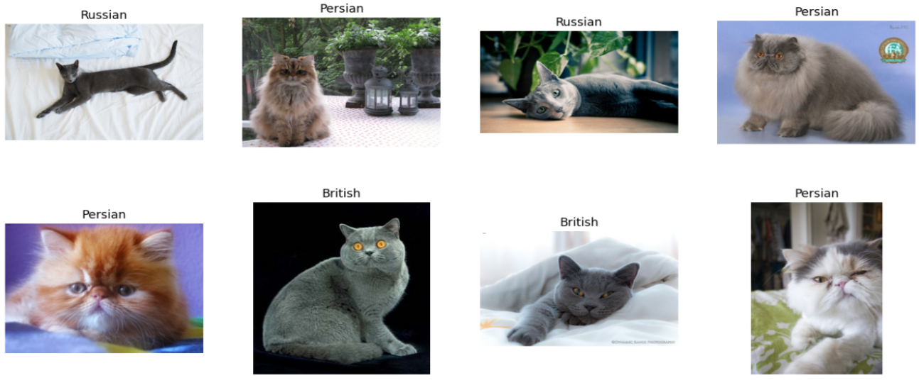

CHƯƠNG 5: THỰC NGHIỆM VÀ KẾT QUẢ

5.1 Mục tiêu
Thực nghiệm nhằm xây dựng một hệ thống nhận dạng giống mèo từ tập dữ liệu Oxford Cats & Dogs, sử dụng kết hợp YOLOv8 để detect và crop mèo và MobileNetV2 để huấn luyện phân loại. Các mục tiêu cụ thể:
1. Trích xuất mèo từ ảnh gốc bằng YOLOv8
2. Chuẩn hóa và tăng cường dữ liệu (Data Augmentation)
3. Huấn luyện mô hình MobileNetV2 với stratified splitting
4. Đánh giá hiệu suất phân loại trên tập validation.

5.2. Detect và crop mèo bằng YOLOv8
Dùng YOLOv8 pre-trained model để detect mèo.
Lọc các detection có confidence > 0.3 để tăng khả năng detect .
Nếu YOLO không detect được mèo, ảnh gốc được resize về kích thước 250×250
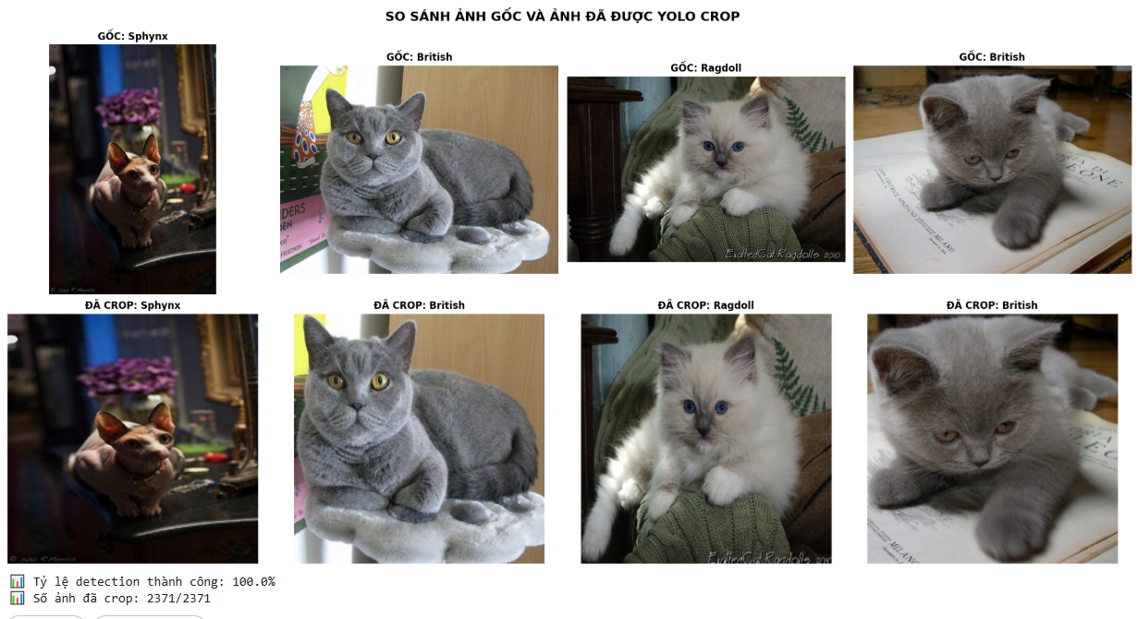
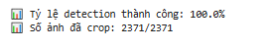

5.3. Chia dữ liệu
Sử dụng stratified splitting để đảm bảo phân bố đồng đều

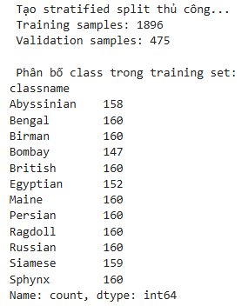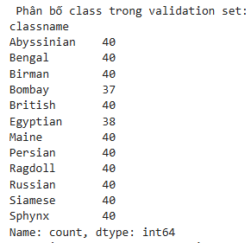
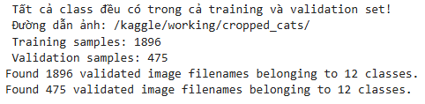

5.4. Tăng cường dữ liệu (Data Augmentation)
Áp dụng các kỹ thuật augmentation cho tập training để tăng độ đa dạng của dữ liệu và tránh overfitting :
+) Xoay ngẫu nhiên ( rotation_range = 90º )
+) Dịch chuyển ngang/dọc ( with_shift_range = 0.2/ height_shift_range = 0.2)
+) Lật ngang / dọc ( horizontal_flip=True, vertical_flip=True )
+) Zoom ngẫu nhiên ( zoom_range = 0.2 )
+) Biến dạng cắt ( shear_range = 0.2

5.4. Xây dựng mô hình MobileNetV2 Custom Head

5.4.1 Mô hình cơ sở
- Backbone : MobileNetV2 (pre-trained trên ImageNet):
+) Backbone là phần chính của mạng dùng để trích xuất đặc trưng (feature extraction) từ ảnh.
+ ) Pre-trained trên ImageNet nghĩa là các trọng số của MobileNetV2 đã được huấn luyện trước trên tập ImageNet (~1.2 triệu ảnh, 1000 lớp).
- Input shape: 250x250x3:
+) Kích thước ảnh đầu vào cho mạng : 250x250 (chiều rộng x chiều cao), 3 số kênh màu (RGB)
+) Mạng CNN yêu cầu input cố định, vì vậy tất cả ảnh được resize về 250x250 trước khi đưa vào mạng.
- Pooling: Global Average Pooling:
+) Sau khi đi qua tất cả các tầng convolution của MobileNetV2, ta có feature map với kích thước h x w x c.
+) Global Average Pooling (GAP) : Tính trung bình tất cả giá trị trong mỗi feature map. Kết quả sẽ là vector 1D có chiều bằng số channel,
+) Lợi ích : Giảm số lượng tham số so với fully connected truyền thống, giúp mô hình không bị overfitting, giữ thông tin tổng quát về đặc trưng ảnh
- Trainable: Frozen toàn bộ backbone:
+) Frozen nghĩa là các trọng số của MobileNetV2 không được cập nhật trong quá trình huấn luyện.
+ ) Chỉ phần head (Dense layers) mới được train để phân loại các lớp mèo
+ Lợi ích: Giữ nguyên các đặc trưng đã học trên ImageNet, giảm thời gian huấn luyện.

5.4.2 Lớp phân loại tùy chỉnh
- Dense(128, activation='relu') + Dropout(0.3):
+) Đây là fully connected layer (FC) với 128 neurons.
+) Mỗi neuron nhận toàn bộ feature vector từ Global Average Pooling của backbone.
+) Activation 'relu': Giúp mô hình học đặc trưng phi tuyến từ các feature đã trích xuất.
+) Dropout(0.3): Random “tắt” 30% neuron trong layer này trong mỗi batch.Giúp giảm overfitting, tăng khả năng tổng quát hóa của mô hình.
- Dense(64, activation='relu') + Dropout(0.3):
+) Lớp Dense thứ hai với 64 neurons.
+) Nhận đầu ra từ layer trước (128 neurons) → tiếp tục học các pattern phức tạp hơn.
+) Activation ReLU vẫn giữ tính phi tuyến.
+) Dropout 0.3 vẫn ngăn overfitting cho layer này
- Dense(12, activation='softmax'):
+) Đây là layer cuối cùng dùng để phân loại.
+) 12 neurons → vì có 12 lớp mèo.
+) Activation softmax: Chuyển 12 giá trị đầu ra thành xác suất phân phối cho 12 lớp. Giá trị mỗi neuron ∈ [0, 1], tổng = 1.
+) Khi dự đoán: lớp có xác suất cao nhất sẽ là kết quả cuối cùng.

5.4.3 Hyperparameters
Optimizer: Adam ( lr = 0.001 )
Loss function: Categorical Crossentropy
Batch size: 32
Epochs: 30 ( với Eary Stopping = 5 )

5.5 Kết quả

5.5.1 Biểu đồ Accuracy và Loss
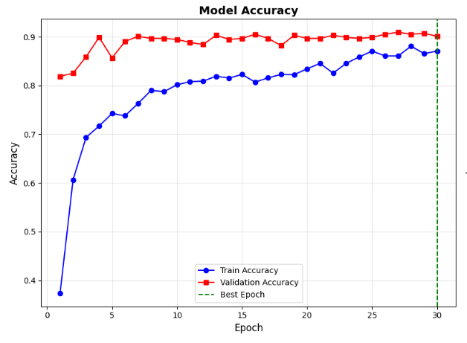
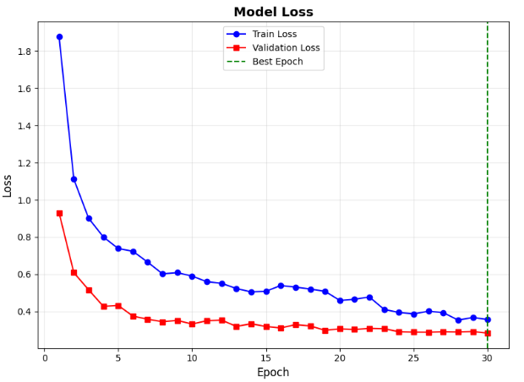

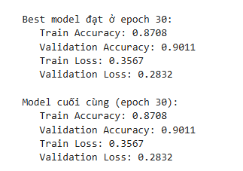

Độ chính xác (accuracy) của mô hình trên tập huấn luyện tăng dần và ổn định quanh ~0.87, trong khi trên tập validation đạt mức rất cao, khoảng 0.90–0.91.
Hàm mất mát (loss) giảm mạnh ở những epoch đầu, sau đó dần ổn định.
Epoch tốt nhất đạt tại epoch 30 với:
+) Train Accuracy: 0.8708
+) Validation Accuracy: 0.9011
+) Train Loss: 0.3567
+) Validation Loss: 0.2832
=> Điều này chứng tỏ mô hình đã học tốt và không bị overfitting đáng kể, vì độ chênh lệch giữa training và validation tương đối nhỏ.
=> Có thể tăng thêm epoch kiểm tra xem độ chính xác có còn tăng không.

5.5.2 Confusion Matrix
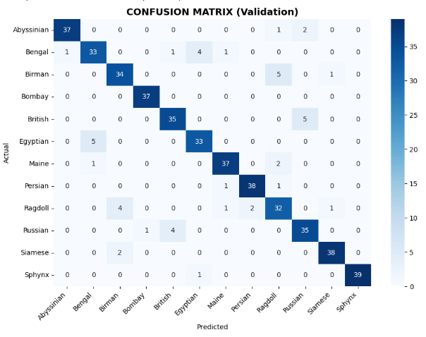
Hầu hết các lớp mèo được dự đoán đúng khá chính xác.
Một số lớp có nhầm lẫn nhẹ, ví dụ:
+) Bengal bị nhầm với Egyptian ( 4 lần )
+) Ragdoll bị nhầm với Biman ( 5 lần )
Các lớp như Bombay, Maine, Siamese, Sphynx gần như không có nhầm lẫn
=> Điều này cho thấy model phân loại các giống phổ biến tốt, nhưng một số lớp dễ nhầm do hình ảnh giống nhau hoặc dataset nhỏ.

5.5.3 Độ chính xác từng lớp
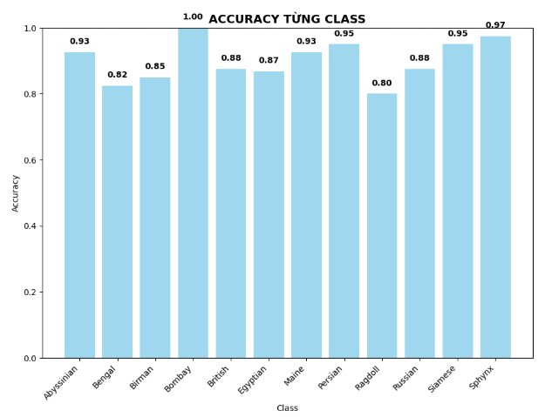
Độ chính xác theo từng lớp dao động từ 0.80 đến 1.00, trong đó:
+) Các lớp có độ chính xác cao nhất: Bombay (1.00), Sphynx (0.97), Persian (0.95).
+) Các lớp có độ chính xác thấp hơn: Bengal (0.82), Ragdoll (0.80), Bengal (0.82 )
Nguyên nhân có thể do số lượng mẫu ít hơn hoặc đặc trưng hình ảnh chưa rõ ràng.

5.5.4 Đánh giá tổng thể
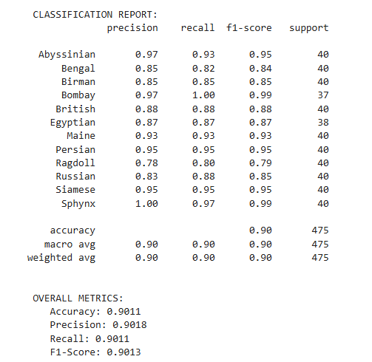
Đây là kết quả rất tốt cho bài toán phân loại hình ảnh đa lớp với 12 giống mèo khác nhau.
Việc sử dụng YOLO để crop vùng mèo giúp mô hình tập trung vào phần thông tin quan trọng, tăng độ chính xác.
Mô hình MobileNetV2 Custom Head (pretrained ImageNet) hoạt động hiệu quả, nhẹ, thích hợp cho các ứng dụng thực tế (ví dụ nhận dạng mèo trên thiết bị di động).

CHƯƠNG 6: DEMO GIAO DIỆN
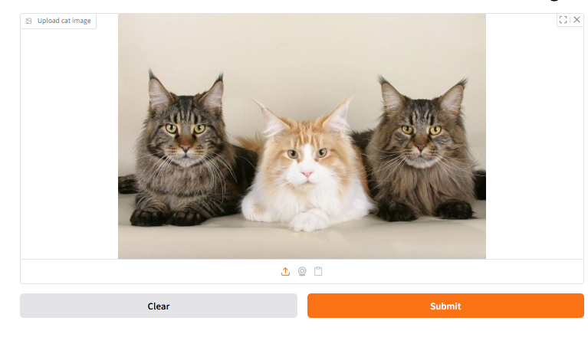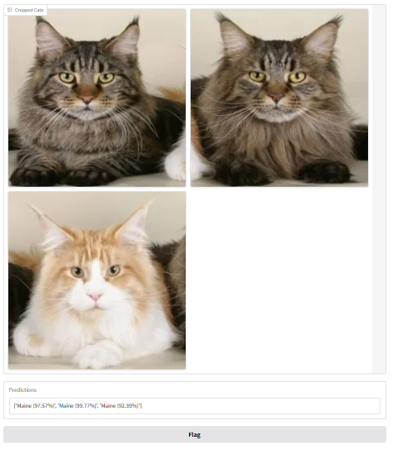

CHƯƠNG 7: KẾT LUẬN
Đề tài “Nhận dạng giống mèo sử dụng YOLOv8 kết hợp MobileNetV2” đã đạt được những kết quả khả quan trong việc tự động phát hiện và phân loại giống mèo từ hình ảnh. Trong mô hình này, YOLOv8 được sử dụng để phát hiện và cắt chính xác vùng chứa mèo, giúp loại bỏ các yếu tố nền gây nhiễu, trong khi MobileNetV2 đóng vai trò là mạng trích xuất đặc trưng mạnh mẽ để phân loại giống mèo. Sau quá trình tiền xử lý, tăng cường dữ liệu và huấn luyện mô hình với các lớp Dense và Dropout tùy chỉnh, kết quả thu được cho thấy mô hình hội tụ tốt, không xuất hiện hiện tượng overfitting rõ rệt. Cụ thể, mô hình đạt độ chính xác huấn luyện 86.18%, độ chính xác kiểm định 90.74%, cùng với các chỉ số Precision, Recall và F1-score đều đạt khoảng 0.91. Ma trận nhầm lẫn cũng thể hiện khả năng nhận diện ổn định giữa các lớp giống mèo khác nhau. Nhìn chung, việc kết hợp YOLOv8 và MobileNetV2 đã chứng minh hiệu quả cao trong bài toán nhận dạng giống mèo, mở ra tiềm năng ứng dụng trong các hệ thống quản lý thú cưng thông minh, nhận dạng tự động hoặc hỗ trợ nghiên cứu về đặc điểm hình thái học của các loài mèo.
Trong tương lai, đề tài có thể được mở rộng theo nhiều hướng phát triển khác nhau. Thứ nhất, có thể mở rộng bộ dữ liệu với nhiều giống mèo và điều kiện ánh sáng, góc chụp đa dạng hơn để tăng tính tổng quát của mô hình. Thứ hai, nghiên cứu có thể kết hợp thêm các mô hình mạnh hơn như EfficientNet, ViT (Vision Transformer) đến mô hình lai CNN–Transformer để cải thiện khả năng trích xuất đặc trưng hình ảnh. Ngoài ra, việc triển khai mô hình lên ứng dụng web hoặc mobile thông qua các thư viện như TensorFlow Lite hoặc ONNX Runtime sẽ giúp người dùng dễ dàng chụp ảnh và nhận dạng giống mèo trực tiếp. Cuối cùng, có thể tích hợp thêm các tính năng phân tích hành vi hoặc sức khỏe của mèo, hướng tới xây dựng một hệ thống AI toàn diện hỗ trợ quản lý và chăm sóc thú cưng thông minh.

TÀI LIỆU THAM KHẢO

- Krizhevsky, A., Sutskever, I., & Hinton, G. E. (2012). ImageNet classification with deep convolutional neural networks. NIPS, 25, 1097–1105.
- Growing Global Cat Supplies Industry” của Straits Research (05/09/2024)
- Morris, D. (2011). Cat Breeds of the World: A Complete Illustrated Encyclopedia. Penguin Books.
- The Oxford-IIIT Pet Dataset
- A Comprehensive Review of YOLO Architectures in Computer Vision: From YOLOv1 to YOLOv8 and YOLO-NAS
- Taking a Deep Dive into YOLOv8
- Sandler, M.; Howard, A.; Zhu, M.; Zhmoginov, A.; Chen, L.-C. Mobilenetv2: Phần dư đảo ngược và nút thắt cổ chai tuyến tính. Trong Kỷ yếu Hội nghị IEEE về Thị giác Máy tính và Nhận dạng Mẫu, Salt Lake City, UT, Hoa Kỳ, 18–22 tháng 6 năm 2018; trang 4510–452
- He, K.; Zhang, X.; Ren, S.; Sun, J. Học Sâu Dư Lượng cho Nhận Dạng Hình Ảnh. Trong Kỷ yếu Hội nghị IEEE về Thị giác Máy tính và Nhận dạng Mẫu, Las Vegas, NV, Hoa Kỳ, 27–30 tháng 6 năm 2016; trang 770–778.
- Simonyan, K.; Zisserman, A. Mạng tích chập rất sâu để nhận dạng hình ảnh quy mô lớn. arXiv 2014 , arXiv:1409.1556.
- Szegedy, C.; Vanhoucke, V.; Ioffe, S.; Shlens, J.; Wojna, Z. Suy nghĩ lại về Kiến trúc Khởi đầu cho Thị giác Máy tính. Trong Kỷ yếu Hội nghị IEEE về Thị giác Máy tính và Nhận dạng Mẫu, Las Vegas, NV, Hoa Kỳ, 27–30 tháng 6 năm 2016; trang 2818–2826.
- Fruit Image Classification Model Based on MobileNetV2 with Deep Transfer Learning Technique

